

ที่ มท ๐๘16.3/ว

ถึง สำนักงานส่งเสริมการปกครองท้องถิ่นจังหวัด ทุกจังหวัด
ตามที่ กรมส่งเสริมการปกครองท้องถิ่นได้มีหนังสือ ด่วนที่สุด ที่ มท 0816.3/ว 1375
ลงวันที่ 25 มีนาคม 2568 ได้ขอความร่วมมือจังหวัดแจ้งองค์กรปกครองส่วนท้องถิ่นที่จัดการศึกษาขั้นพื้นฐานมอบหมายให้ผู้ที่ปฏิบัติหน้าที่ “เจ้าพนักงานทะเบียน” ในการตรวจสอบและยืนยันข้อมูลแบบรายงานผู้สำเร็จการศึกษา ตามหลักสูตรแกนกลางการศึกษาขั้นพื้นฐาน (ปพ.3) และแจ้งสถานศึกษาในสังกัดที่จัดการศึกษาระดับชั้นประถมศึกษามอบหมายให้ผู้ที่ปฏิบัติหน้าที่ “นายทะเบียน” ในการจัดทำ และเก็บแบบรายงานผู้สำเร็จการศึกษาตามหลักสูตรแกนกลางการศึกษาขั้นพื้นฐาน (ปพ.3) เข้าร่วมประชุมเชิงปฏิบัติการและฝึกปฏิบัติในการใช้งานระบบ ปพ.3 ออนไลน์ และการลงลายมือชื่ออิเล็กทรอนิกส์ (e-Signature) ประจำปีการศึกษา 2567 ของสำนักงานคณะกรรมการการศึกษา
ขั้นพื้นฐาน ในรูปแบบการประชุมออนไลน์ เมื่อวันศุกร์ที่ 28 มีนาคม 2568 และผ่านระบบอินเทอร์เน็ต 3 ช่องทางหลัก ความละเอียดแจ้งแล้ว นั้น
กรมส่งเสริมการปกครองท้องถิ่นพิจารณาแล้วเห็นว่า เพื่อให้การสื่อสารความเข้าใจในการใช้งานระบบ ปพ.3 ออนไลน์ เป็นไปด้วยความเรียบร้อยและบรรลุวัตถุประสงค์ ขอความร่วมมือสำนักงานส่งเสริม
การปกครองท้องถิ่นจังหวัดแจ้งองค์กรปกครองส่วนท้องถิ่นที่จัดการศึกษาขั้นพื้นฐาน มอบหมาย “เจ้าพนักงานทะเบียน” ของสำนัก/กองการศึกษาในองค์กรปกครองส่วนท้องถิ่นต้นสังกัด และแจ้งสถานศึกษามอบหมาย “นายทะเบียน”
ของสถานศึกษาที่จัดการศึกษาขั้นพื้นฐาน (ระดับชั้นประถมศึกษา ระดับชั้นมัธยมศึกษาตอนต้น และระดับ
ชั้นมัธยมศึกษาตอนปลาย) เข้าร่วมประชุมชี้แจงการรายงานผู้สำเร็จการศึกษา ตามหลักสูตรแกนกลางการศึกษา
ขั้นพื้นฐาน (ปพ.3) ผ่านระบบ ปพ.3 ออนไลน์ ของสถานศึกษาสังกัดองค์กรปกครองส่วนท้องถิ่น ในวันพฤหัสบดีที่ 17 เมษายน 2568 เวลา 08.30 - 16.30 น. ผ่านระบบสื่ออิเล็กทรอนิกส์ โปรแกรม Webex Meetings
โดยแบ่งการประชุมออกเป็น 2 ช่วงเวลา ดังนี้
1. ช่วงเช้า เวลา 08.30 - 12.00 น. สำหรับองค์กรปกครองส่วนท้องถิ่นต้นสังกัด
2. ช่วงบ่าย เวลา 13.00 - 16.30 น. สำหรับสถานศึกษาที่จัดการศึกษาขั้นพื้นฐาน สังกัดองค์กรปกครองส่วนท้องถิ่น
รายละเอียดปรากฏตาม QR Code ท้ายหนังสือนี้

กรมส่งเสริมการปกครองท้องถิ่น
เมษายน 2568

กองส่งเสริมและพัฒนาการจัดการศึกษาท้องถิ่น
กลุ่มงานส่งเสริมการจัดการศึกษาท้องถิ่น
โทร. ๐ ๒๒๔๑ ๙๐๐๐ ต่อ ๕๓๑8
ไปรษณีย์อิเล็กทรอนิกส์ saraban@dla.go.th
ผู้ประสานงาน นางสาวมารียะห์ ดามาลี โทร. 06 3584 7236
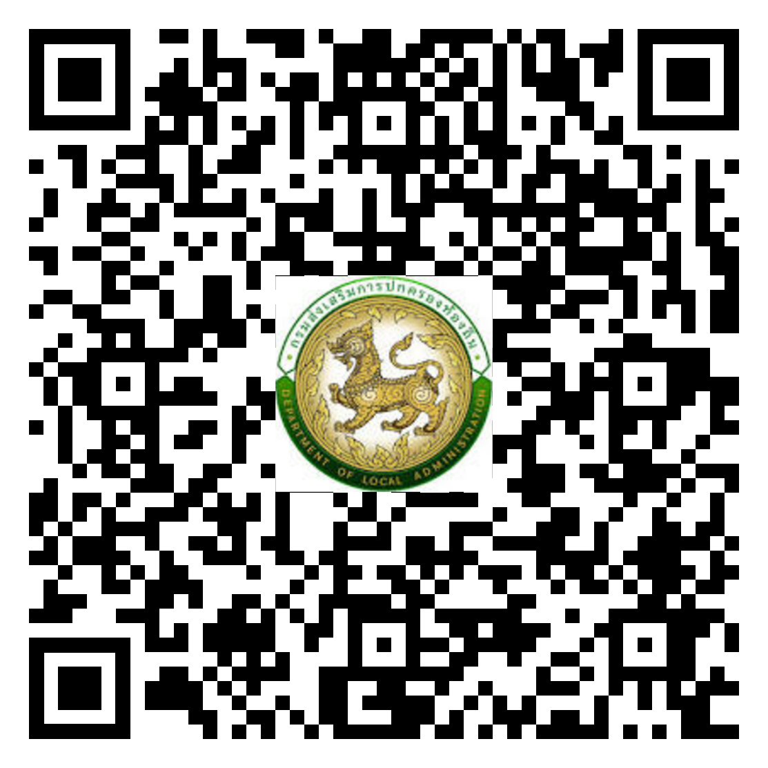
สิ่งที่ส่งมาด้วย
ผอ.กง.สศ..........................
หน.ฝ. ...............................
จนท..................................

bit.ly/4jmqKXt
กำหนดการ
ประชุมชี้แจงการรายงานผู้สำเร็จการศึกษา ตามหลักสูตรแกนกลางการศึกษาขั้นพื้นฐาน (ปพ.3)
ผ่านระบบ ปพ.3 ออนไลน์ ของสถานศึกษาสังกัดองค์กรปกครองส่วนท้องถิ่น
ผ่านระบบสื่ออิเล็กทรอนิกส์ โปรแกรม Webex Meetings ในรูปแบบการประชุมออนไลน์
วันพฤหัสบดีที่ 17 เมษายน 2568 เวลา 08.30 - 16.30 น.
ณ ห้องปฏิบัติการผู้อำนวยการกลุ่มงานส่งเสริมการจัดการศึกษาท้องถิ่น กรมส่งเสริมการปกครองท้องถิ่น
*****************
08.30 - 09.30 น. | ลงทะเบียนสำหรับองค์กรปกครองส่วนท้องถิ่นต้นสังกัด
09.30 - 12.30 น. | การใช้งานระบบ ปพ.3 ออนไลน์ ขององค์กรปกครองส่วนท้องถิ่นต้นสังกัด (เจ้าพนักงานทะเบียนขององค์กรปกครองส่วนท้องถิ่นต้นสังกัด)  โดย นางสาวเอมอร เสือจร ผู้อำนวยการกลุ่มงานส่งเสริมการจัดการศึกษาท้องถิ่น กรมส่งเสริม  การปกครองท้องถิ่น และนายกำธร ฉัตรเสน ครูชำนาญการพิเศษ โรงเรียนเทศบาล 3 ยมราชสามัคคี
12.30 - 13.30 น. | ลงทะเบียนสำหรับสถานศึกษาที่จัดการศึกษาขั้นพื้นฐาน สังกัดองค์กรปกครองส่วนท้องถิ่น
13.30 - 16.30 น. | การใช้งานระบบ ปพ.3 ออนไลน์ สำหรับสถานศึกษาที่จัดการศึกษาขั้นพื้นฐาน สังกัดองค์กรปกครองส่วนท้องถิ่น (นายทะเบียนของสถานศึกษา)  โดย นางสาวเอมอร เสือจร ผู้อำนวยการกลุ่มงานส่งเสริมการจัดการศึกษาท้องถิ่น กรมส่งเสริม  การปกครองท้องถิ่น และนายกำธร ฉัตรเสน ครูชำนาญการพิเศษ โรงเรียนเทศบาล 3 ยมราชสามัคคี

หมายเหตุ : กำหนดการประชุมอาจมีการเปลี่ยนแปลงได้ตามความเหมาะสม

